功能规格说明书

Version History
日期 | 修订者 | 版本 | 备注
2020-9-26 | 幸昊天 | 1.0 | 初始化模板
2020-10-02 | 幸昊天 | 1.1 | 完成系统业务流程设计
2020-10-03 | 幸昊天 | 2.0 | 完成系统模块设计
2020-10-06 | 幸昊天 | 3.0 | 完成前三个子系统功能性需求设计
2020-10-07 | 王新 | 3.1 | 完成后三个子系统功能性需求设计
2020-10-08 | 幸昊天 | 4.0 | 完成系统非功能性需求及约束说明
2020-10-08 | 王新 | 4.1 | 排版
2020-10-09 | 王新 | 5.0 | 修改科研考核模块功能概述
2020-10-09 | 幸昊天 | 5.1 | 增加登陆模块
2020-10-09 | 王新 | 5.2 | 增加注册模块
2020-10-10 | 幸昊天 | 6.0 | 完成文档

目录
1. 引言 4
1.1. 文档目的 4
1.2. 读者对象 4
1.3. 术语与缩写解释 4
2. 系统概述 5
2.1. 系统介绍 5
2.2. 角色规划 5
2.3. 流程规划 8
3. 模块概述 9
4. 功能性需求 10
5. 性能需求 21
5.1. 一般性需求 21
5.2. 可用性需求 21
5.3. 安全性需求 21
5.4. 兼容性需求 22
5.5. 扩展性需求 22
6. 设计约束 22
6.1. 标准约束 22
6.1. 硬件约束 23
6.2. 软件限制 23
6.1. 维护服务 23

引言

文档目的
大学是科研最具有活力的地方，但当下还不具有一个方便高效具有争对性的科研管理系统对大学中的科研进行组织和管理。目前主流平台知网虽然方便但有时价格过于昂贵、且功能众多，便捷性较低。故开发此高校科研管理系统为帮助各大高校便捷管理其科研信息，写作本文以明确系统职责与能力，以及更好地安排各个模块的实际开发

读者对象
项目开发人员、产品经理、客户

术语与缩写解释
缩写、术语 | 解 释
科研处秘书 | 科研处负责人员
经费额度 | 某等级下的科研项目能够申请的最大项目经费

系统概述

系统介绍
本系统用于进行高校科研管理，分为科研项目信息登记系统、科研成果管理系统、科研经费管理系统、科研考核系统、科研项目在线申报系统、科研机构在线管理系统6大子系统。科研项目信息登记系统用于高校教师、系统管理员等进行科研项目信息的录入、修改、查询、统计、打印；科研成果管理系统用于高校学生、教师等进行各类科研成果如论文，研究报告，著作等各类科研成果信息的录入、修改、查询、统计、打印；科研经费管理系统用于财务人员与学校财务处实现对接，实现经费的预算，到账、查询、统计、打印；科研考核系统结合成都市职业技术学院特有的考核办法，为其量身定制一套适用的科研考核方案，完成教师及学院科研考核量化计算；科研项目在线申报系统用于实现科研项目在线申报、审核、网上评审，立项等；科研机构在线管理系统用于对科研机构在线申请、评审以及动态的管理。

角色规划
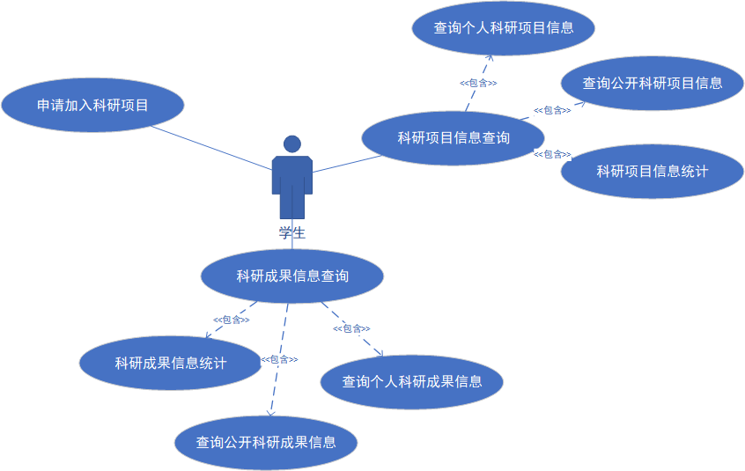
（学生角色）
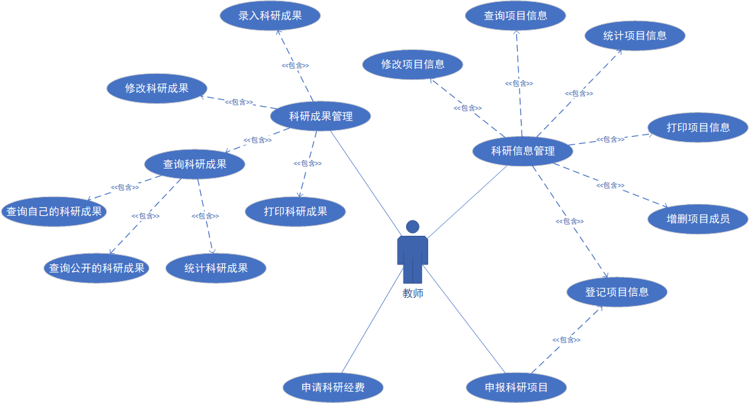
（教师角色）

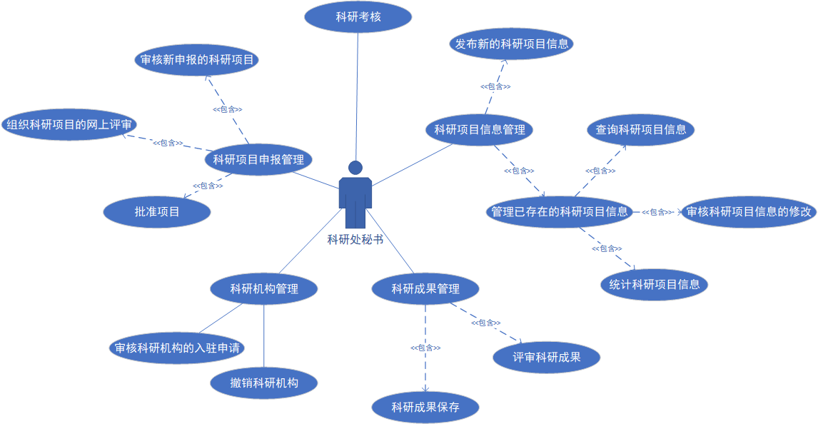
（科研处秘书角色）

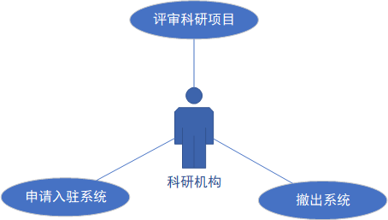
（科研机构角色）

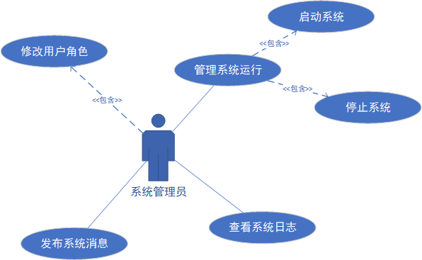
(系统管理员)

系统共分为5种角色——“学生”、“教师”、“科研处秘书”、“科研机构”、“系统管理员”，学生角色可以查询系统中的公开科研项目信息和科研成果，并且只能加入教师科研团队参加科研项目；教师角色能够申报科研项目并邀请学生参加其申报的科研项目或者加入其他科研项目；科研处秘书主要负责对教师申报的科研项目的初审、组织进行科研项目的网上评审、审核科研机构的入驻申请及进行对教师及学院的科研考核；科研机构能够进行对科研项目的评审、资助具有潜力的科研项目及在授权情况下刊登相关的科研成果；系统管理员主要进行系统和数据库的维护工作以及能够动态调整用户角色。

流程规划
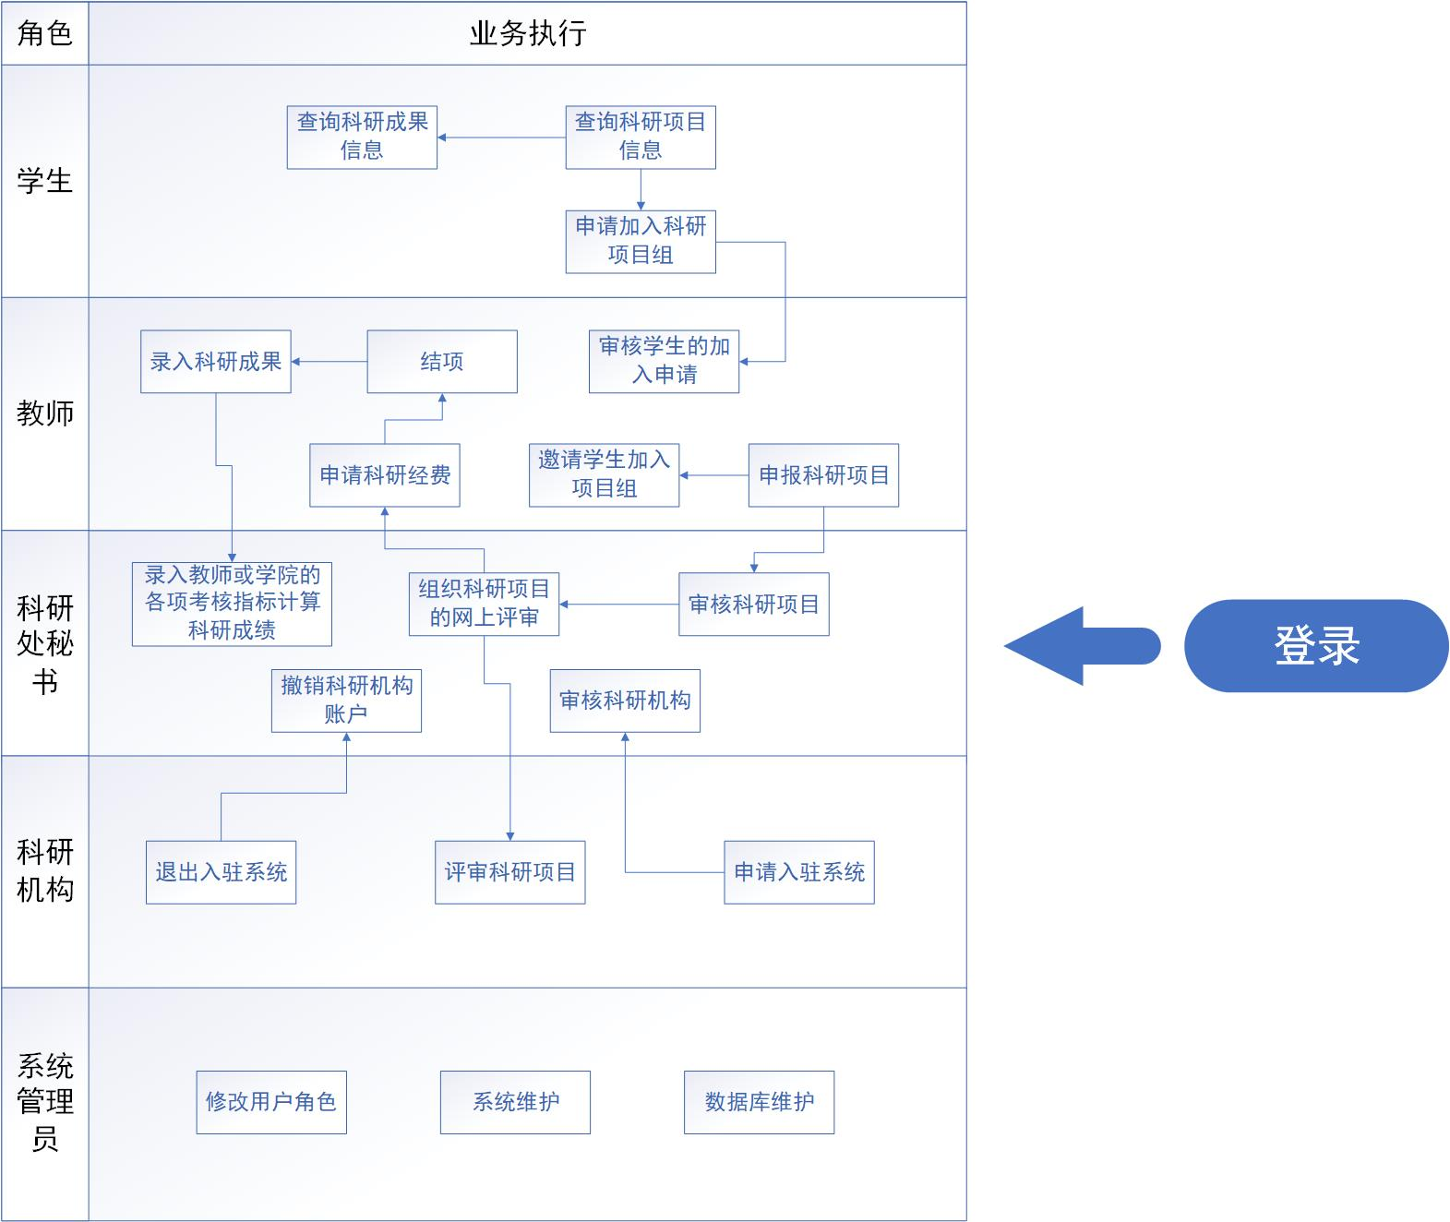
(系统业务流程图)
科研项目管理业务主要完成对科研项目整个生命周期的管理，将科研项目的生命周期分为申报、评审、立项、执行、结项、后续维护各个阶段，在由教师进行科研项目申报后科研处秘书根据提交的项目基本信息与项目申报书对该科研项目进行初次审核，若未批准则将项目状态设置为“未通过”状态，否则设置为“初审通过”状态；通过初审的项目将由科研处组织网上评审，由相关的评审专家对项目进行审核并评级，通过网上评审的项目将获得相应的评级，如“校级”、“省级”、“国家级”，未通过的项目将同样被设置为未通过状态；通过网上评审后项目将正式立项启动，此时不同评级的项目将具有不同的申请经费额度，项目负责人可通过财务系统在该项目下分批次地申请经费（申请完所有额度为止）；然后项目进入执行期，在此期间项目组自行完成项目，最晚到达项目预计的截止时间进行项目结项审核，此时项目组提交项目成果并由科研处人员组织进行项目成果评审；然后将项目成果录入系统进行持久化保存。另外，不同的项目具有不同的访问等级，私有项目不可被非项目组成员访问，公开项目可被系统中任何用户访问，同时将项目及其成果的访问隔离开来了，项目成果单独具有公开或私有访问权限。

模块概述
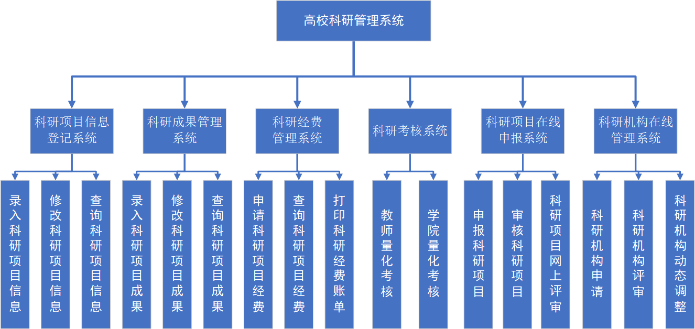
（系统模块层次图）
（1）科研项目信息管理模块：负责登记和管理申报的科研项目信息，凡由教师申报科研项目后，便在数据库中进行科研项目信息的记录，初始项目状态设置为“未审核”，通过学院初审后设置为“初审通过”，通过网上评审后为“项目批准”。项目可设置不同的访问权限，选择公开则可被任何系统用户所访问，选择私有则只能被自己及团队成员所访问。任何用户都具有对科研项目信息模块的一定访问权，学生和教师只能访问公开的科研项目信息和科研成果，以及自己私有的科研项目信息和科研成果；学院能够访问本学院下所有教师的科研项目信息和科研成果。

（2）科研项目在线申报模块：根据申报的科研项目及详细情况，学院予以初审批准或否决，初审否决的项目将无法进行网上评审，此时该项目状态记为“未通过”；初审通过后的科研项目可参加网上评审，根据各评审人员的意见，网上评审能够对初审通过的项目进行评级或废除此项目，未通过网上评审的项目状态记为“未通过”，否则记为“项目批准”并设置项目等级为相应的评级。批准立项后的项目能够申请经费。

（3）科研成果管理模块：负责项目结项后科研成果的录入、修改、查询、统计、打印等，项目结项后进行科研项目成果的评审，对于各个科研项目成果进行评级，将计入教师及相应学院的量化考核。

（4）科研经费管理模块：与学校财务处实现对接，实现经费的预算，到账、查询、统计、打印等。项目立项后可进行项目经费的申请，申请总费用不可超过该等级的最大申请额度，且每次申请费用时必须注明申请原因，待学校财务处批准后予以拨款。

（5）科研考核模块：科研考核系统主要完成对教师和学院科研绩效方面的考核，负责教师及学院的科研量化考核。结合他校的科研工作量管理方案,为教师以及学院制定了不通的考核方法。教师方面通过学生的回馈（线下）得出工作态度以及工作能力的分数，此外着重通过教师在截至时期之前的科研工作量（发表在学术期刊上的论文书量、公开出版的著作或者教材等、立项和通过鉴定的各级（国家、厅级、省、市）项目课题、各类科研项目成果、教研成果、发明专利等）得出另一类分数，再通过不通的系数进行计算，综合得出教师的量化考核分数。学院方面通过综合学院内老师的科研工作量以及学院旗下总共重大科研项目的成果数量得出考核量化分数。最后把分数录入数据库。

（6）科研机构管理模块：负责对接外来科研机构，外来机构可申请加入系统，经过审核通过后，系统为其创建相应的科研机构用户，科研机构用户可投资能访问到的各个科研项目，获取相应的科研利润。

功能性需求
  - 用户登录
    - 功能概述
用于学生、教师、科研处秘书、科研机构、系统管理员等用户登录系统执行后续操作
    - 数据约束
- 密码至少6位字符。
- 验证码为4位字符类型。
- 邮箱必须符合要求（@）。
    - 业务约束
- 登陆可以用姓名可以用邮箱。
- 不可以同时登陆。

  - 用户注册
    - 功能概述
用于学生、教师、科研处秘书、科研机构、系统管理员等用户注册，从而登陆系统。
    - 数据约束
（1）用户名不能为空至少5个字符且不能超过20个字符。
（2）密码至少6位字符且至少同时包含数字和字母。
（3）验证码为4位字符类型。
（4）邮箱填写必须符合要求（@）。并且能返回验证码。
（5）学生学号和教师职工号必须符合学校规范。
    - 业务约束
（1）学生角色的用户名为学号。
（2）教师角色的用户名为教师工号。
（3）科研处秘书角色的用户名为其秘书编号。
（4）科研机构角色的用户名为注册的机构号。
（5）系统管理员内置用户名和密码。
（6）邮箱已注册不能用改邮箱进行注册。
（7）学号或者职工号已经注册过的不能注册。

  - 用户密码修改
    - 功能概述
用户可通过选择修改密码进行密码的变更
    - 数据约束
密码至少6位字符且至少同时包含数字和字母
    - 业务约束
- 学生修改密码时需要输入自身学号和身份证号以核实用户身份
- 教师修改密码时需要输入自身工号和身份证号以核实用户身份
- 科研处秘书修改密码时需要输入编号和身份证号核实用户身份
- 科研机构修改密码交由系统管理员完成
- 系统管理员无此项功能

科研项目信息录入
    - 功能概述
将学院发布的科研项目信息或教师申报的科研项目信息录入系统。
    - 数据约束
（1）科研项目名不能为空。
（2）项目类别不能为空。
（3）项目负责人信息包含项目负责人名称、身份、编号、联系方式。
（4）项目开始时间需要早于项目完成时间。
    - 业务约束
（1）该操作只能由学院或教师完成。
（2）录入完成后提醒操作人员录入成功。

科研项目信息修改
    - 功能概述
修改之前录入系统的科研项目信息。
    - 业务约束
（1）科研项目信息只能由录入此项目信息的人修改。
（2）若修改人员是教师则需要提交学院审核。
（3）项目名称、项目类别不可修改。
（4）修改提交后提示修改人员提交成功。
（5）修改通过后通过系统消息提示修改人员修改成功。

科研项目信息查询
    - 功能概述
查询自己的科研项目或公开的科研项目。
    - 数据约束
（1）查询的条件是科研项目名时输入字符数不可超过100个。
（2）查询条件是科研项目号时输入字符数不可超过10个。
    - 业务约束
（1）只能根据科研项目名或科研项目号进行科研项目信息的查询。
（2）查询结果只能是自己的或公开的项目信息。
（3）强制访问私有科研项目信息url页面时，被重定位到无权访问的错误页面。

科研项目信息统计
    - 功能概述
统计某个科研项目信息的总访问量、总下载量。
    - 数据约束
科研项目信息的总访问量和总下载量不能为负数。
    - 业务约束
科研项目信息查询后自动显示该项目的各统计量。

科研项目信息打印
    - 功能概述
下载或打印科研项目信息。
    - 业务约束
只能下载或打印自己组内项目或可访问的公共项目。

科研成果录入
    - 功能概述
科研项目负责人录入科研项目的成果信息。
    - 数据约束
（1）科研成果支持源代码或文档上传，且上传总大小不得超过5M。
（2）可上传压缩包格式。
    - 业务约束
（1）只能在自己负责的科研项目下上传相关的科研成果。
（2）必须在结束时间前有科研成果的提交记录。

科研成果修改
    - 功能概述
修改之前提交过的项目成果。
    - 数据约束
上传文件总大小不得超过5M，大文件需打包后上传。
    - 业务约束
（1）科研项目成果的修改只能由该科研项目负责人完成。
（2）需要先行提交过项目成果才能进行修改。

科研成果查询
    - 功能概述
查询自己或公开的科研成果。
    - 业务约束
（1）只有先查询到项目，且科研成果公开时才能查询其下的科研成果。
（2）查询到科研成果私有的科研项目时点击查看成果时，弹出无权查看提示框。
（3）强制访问私有科研成果url路径时被重定向到无权访问的错误页面。

科研成果统计
    - 功能概述
统计科研成果的总访问量、引用次数和下载次数。
    - 数据约束
科研成果的各统计量均不为负数。
    - 业务约束
在访问查询到的科研成果时自动列出该科研成果的各个统计量。

科研论文打印
    - 功能概述
导出科研论文的pdf格式，方便后续打印。
    - 业务约束
（1）只能打印能够访问到的科研论文。
（2）打印时提示用户选择保存路径。
（3）操作完成后提示用户保存成功。

科研经费预算
    - 功能概述
项目负责人在项目启动前进入科研经费预算界面，填入该科研项目的预计总经费与各个子经费项(所有子经费项对应的经费加和等于预计总经费)，最终该科研项目的预算经费为该科研项目的预计经费与该科研项目评级对应的经费额度的最小值。
    - 数据约束
科研项目的预计经费与预算经费均不为负数。
    - 业务约束
（1）科研项目只有通过学院初审后才能填写预计经费。
（2）填写预计经费时需要指明各个经费项对应的原因。

项目经费申请
    - 功能概述
可进入经费申请界面对立项启动后的项目申请项目经费，填写申请的经费量及用途。
    - 数据约束
每次申请的经费量不低于100元。
    - 业务约束
（1）对于立项启动后的项目，项目负责人才能申请经费。
（2）申请经费的累计总额不可超过项目的预算经费量。
（3）申请经费批准后会给项目负责人发送一个系统消息，提醒查收经费。

项目经费查询
    - 功能概述
查询已经申请了的项目经费明细，及还可申请的最大额度。
    - 业务约束
选定项目后才能进行经费的查询，查看每一笔账单但不能修改。

经费账单打印
    - 功能概述
将项目的经费账单导出成pdf格式方便后续打印。
    - 业务约束
（1）选择好项目后才能打印经费账单。
（2）导出时让用户指明导出位置。
（3）导出完成后弹框提醒用户导出完成。

考核系统

功能概述
结合他校的科研工作量管理方法，为教师和学院制作出一套独特的考核量化方法。通过从科研成果管理系统导入数据，系统在不同的时间段（季、年）通过不同的指标计算出教师和学院的科研量化考核成绩。
（1）教师：通过从科研成果管理系统导入教师的科研成果，系统再根据不同的指标算出教师的考核成绩。
（2）学院：学院的考核主要来源于学院教师的科研量化考核成绩的综合，学院高级（国家、厅级、省级、市级）项目的数量以及完成情况和成果的占比，最后系统再通过不同指标完成计算。

操作角色
（1）系统管理员

科研项目在线申报

功能概述
实现教师对科研项目的在线申报。
申报需要填写项目申请书，资金申请书。
（1）项目申请书：信息包括（科研项目名字，科研项目简介，项目展望，资金需求，科研项目负责人信息：姓名，联系方式（电话、邮箱、QQ等），职工号，身份证）
（2）申报提交之后可看到申报项目状态：（未审核，审核中，通过，被打回，网上评审中，网上评审结果）。如果处于未审核状态下，可以重新修改申报信息并且提交。

数据约束
（1）科研项目名字：不能为空且长度不得超过20个字符。
（2）科研项目简介：不能为空且不得超过100个字符，应能明眼看出项目的着重点。
（3）项目展望：不能为空且不得超过200个字符，主要填写为项目今后的展望，以及项目今后会有什么进化趋势。
（4）资金需求：不能为空。
（5）科研项目负责人姓名：按照GA\T 543规范要求，长度不超过90个字符。
（6）科研项目负责人联系方式：不能为空且至少填写电话、邮箱，邮箱必须符合邮箱填写的要求（@）。
（7）科研项目负责人职工号：按照学校职工号规范要求，长度为8。
（8）身份证：人员身份证号，长度为18，应符合GB 11643《公民身份证号码》规范。
（9）资金申请书：不能为空且长度不得超过400个字符，应能明眼看出资金需求，资金用在什么地方，以及对资金的预估。

业务约束
- 审核状态中不能修改申报信息
- 科研项目的申报应该与已有的项目进行查重，如果该项目已有教师进行申报并且申报已经通过且已经立项等网上评审通过，则给该项目申报给与打回操作。
- 提交申报后应立即更新审核状态。

操作角色
（1）教师（2）系统管理员

科研项目审核，网上评审，立项

功能概述
对进行申报的科研项目进行审核,有初审和二审。
（1）根据申报的科研项目及详细情况，科研处予以初审批准或否决，初审否决的项目将无法进行网上评审，此时该项目状态记为“未通过”。
（2）初审通过后的科研项目可参加网上评审，科研处组织网上评审后，根据各评审人员的意见，网上评审能够对初审通过的项目进行评级或打回此项目，未通过网上评审的项目状态记为“未通过”，否则记为“项目批准”并设置项目等级为相应的评级。批准立项后的项目能够申请经费。

数据约束
- 初审选项：只能在选择里勾选“通过，未通过”，不能输入数据。
- 网上评审选项：只能在选择里勾选项目等级或者“打回”，不能输入数据。
- 项目等级：纵向：国家级科研项目、省部级科研项目、市厅级和市局级科研项目四类。横向：受我校外部党政机关、企事业单位委托或通过招投标方式获得的各类技术开发、技术申请、技术服务、技术咨询等项目，以及党政机关、科研院所、社会团体等单位以非计划形式委托我校教职员工承担的各种研究项目。
- 评审意见：不能为空且长度不超过200个字符。

业务约束

- 数据都由科研处秘书录入。
- 初审结束后应立即更新审核结果：通过，未通过
- 网上评审时应该立即更新申报状态：网上评审中
- 网上评审结束时应立即更新评审结果：被打回，项目批准以及项目等级。

操作角色
- 科研处秘书（2）系统管理员

科研机构申请注册，科研机构的审核，科研机构评审

功能概述
负责对接外来科研机构，外来机构可申请加入系统，经过审核通过后，系统为其创建相应的科研机构用户，科研机构用户可投资能访问到的各个科研项目，获取相应的科研利润。
- 科研机构申请：科研机构可向学校科研处提交申请书，从而科研处为科研机构建立相应的科研机构用户。
申请需要申请书，申请书包括：科研机构名称，科研机构隶属单位，科研机构负责人信息，申请缘由。申请后可以看到申请状态。
（2）科研机构申请的审核：科研处对科研机构的申请的审核，如果通过则为其建立相应的科研机构用户。
科研机构负责人信息：包括姓名，联系方式（电话、邮箱、QQ）。
（3）科研机构评审：科研机构可以访问各个科研项目，如果有看重的项目科研机构可以对其进行评审（并不是立项操作），从而对其进行投资。

数据约束
- 科研机构名称：不能为空且不能超过20个字符。
- 科研机构隶属单位：不能为空且不能超过30个字符。
- 科研机构负责人姓名：按照GA\T 543规范要求，长度不超过90个字符。
- 科研机构负责人联系方式：不能为空且至少填写邮箱与电话，邮箱必须符合邮箱填写的要求（@）。
- 审核：只能在“通过，打回”之间选择，不能输入数据。
- 评审：填写机构对于项目的意见以及评价，不能为空且不能超过100个字符。
- 投资：不能为空且必须大于0；

业务约束
- 科研处审核完科研机构的申请后应立即更新科研机构申请的状态
- 同意科研机构入驻后，系统管理员为科研机构创建其科研机构负责人的用户，并赋予查看项目的权限。

操作角色
- 教师（2）系统管理员

科研机构动态管理

功能概述
通过申请的科研机构系统会为其创建相应的科研机构用户，此功能为动态管理科研机构用户.
（1）注销科研机构用户；（2）在项目里增减科研机构的人员；（3）对科研机构用户权限的管理。

业务约束
- 注销科研机构用户只能由科研处秘书操作
- 科研机构评审某个项目并投资后可以有加入此项目的权限，项目负责人可以为项目增减科研机构用户。
- 科研机构用户权限在项目里由教师操作，在平台里由科研处秘书操作。

操作角色
（1）科研处秘书（2）教师（3）系统管理员

性能需求

一般性需求
系统在设计的过程中要结合学校现有的科研管理模式，要将系统的实用性放在首要考虑的位置。系统在设计时要充分利用计算机的高速处理以及大容量的存储特点，要做到系统方便维护、升级。在开发的过程中还要遵循国家颁布的相关技术标准，做到编码规范，界面风格统一，能够显著提高系统的联机帮助功能。在系统的先进性方面，系统的开发工具即要选择当前的主流技术还要考虑维护系统的方便性，最大可能的延长系统的生命周期。

可用性需求
（1）系统要做到界面友好、画面清晰、使用方便,即时对一些计算机操作能力有限的人员也可以通过系统使用手册在较短的时间内掌握系统的使用方法。
（2）要求系统能够在有限的时间内对合法用户的请求进行响应：基本操作（录入、删除、修改等）响应时间小于 1 秒，简单查询响应时间小于 1 秒，复杂和组合查询响应时间小于 3秒。

安全性需求
系统在安全性方面必须考虑到数据的一致性, 要保障在意外的情况下把数据丢失的可能性降到最低。同时还要采用数据库封锁机制、系统设置多级密码、授权管理机制、软件分离等多种手段来提高系统的安全性以及保密性。

兼容性需求
系统版本相互兼容，且能够适应Linux服务器环境。

扩展性需求
系统源码采用一致且严格的编码规范、注释明了、架构清晰易懂，确保系统能够在现有功能不受影响的情况下横向扩展其他功能，采用RestFul风格实现前后端分离，分别进行功能和界面的扩展。

设计约束

标准约束
系统设计除了需要遵照以上要求外，还必须遵循如下标准：
- 相关高校的学生管理规定
- 相关高校的科研管理条例
- 相关高校的执行安全条例

硬件约束

系统服务器硬件尽量使用节能环保国内品牌。

软件限制

编程工具

要求系统采用流行的 B/S 模式，编程工具需要采用当前主流开发工具，选择三方开发组件必须确保连续服务。

支撑软件

本系统数据库选择 Oracle12c,应用服务中间件：Weblogic。

维护服务

本系统需要提供完善的 7X24 小时售后服务，包括系统运行维护、系统完善与维护和系统升级等技术支持和售后服务需求。

